Консультация для родителей

23 февраля – праздник всей семьи

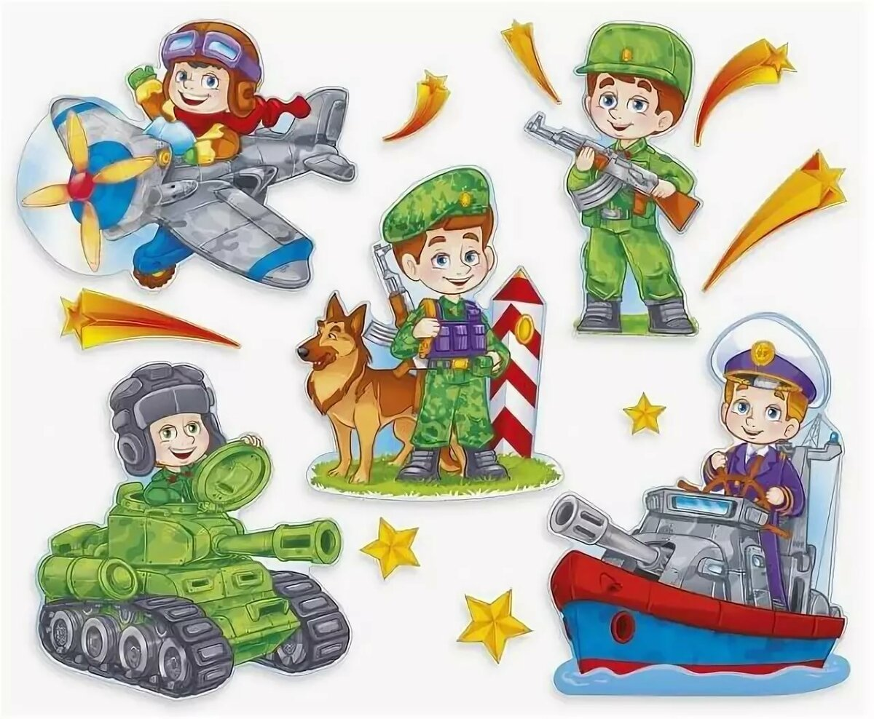
Как отмечают этот праздник сегодня?
История праздника 23 февраля богата торжественными мероприятиями, митингами и демонстрациями, посвященными защитникам Родины. Многие люди, помнящие трагические страницы нашей истории, до сих пор отмечают «День защитника Отечества», чествуя воинов - героев. К памятникам и монументам возлагают цветы, в некоторых школах проводят тематические уроки и открытые мероприятия, устраивают просмотры фильмов на военную тематику.
23 февраля: история праздника и интересные факты. И все же в этот день чествуют не только военных. По сложившейся традиции, 23 февраля в нашей стране поздравляют всех мужчин, от мала до велика, как потенциальных защитников Отечества. Идеология праздника 23 февраля на сегодняшний день такова: главное - любить свою Родину, гордиться ей, помня о былой воинской славе, и в случае необходимости уметь защитить ее.
Также в этот праздник дарят подарки и сувениры: макеты военной техники, наборы оловянных солдатиков, сборные модели самолетов и парусников.
Помня о том, что лучший подарок - книга, стоит обратить внимание на издания, посвященные великим военным победам нашей Родины, а также на подарочные альбомы с изображениями военной техники. Многим мужчинам будет интересно почитать об истории и философии различных единоборств.
И, конечно, не скупитесь на добрые слова и пожелания, поздравляя своих мужчин! Поблагодарите их за доблесть, отвагу и мужественность, которые могут проявляться не только на поле боя, но и в самой обыденной будничной жизни.
Конечно, особое внимание и значение 23 февраля - День защитника Отечества приобрел в год 75-летия Победы в Великой Отечественной Войне. В России Великая Отечественная Война коснулась абсолютно каждой семьи. Для всех, победа - это величайший подвиг народа за всю мировую историю, но, это такая трагедия, которая ни в коем случае никогда больше не должна повториться.
При знакомстве детей с праздником родителями будут актуальны следующие рекомендации.
Побеседуйте с детьми о папе с рассматриванием фотографий «Мой папа в армии».
Беседа о военных профессиях:
Показ фигурок - солдатиков.
- Кто управляет самолетом, вертолетом? (Летчик, пилот.)
- Кто управляет кораблем? (Моряк, капитан.)
- Кто управляет танком? (Танкист.)
- Ребята, на чем летают летчики? (На самолетах, вертолетах.) Показ самолетов.
- На чем плавают моряки? (На кораблях.) Показ кораблей.
- Чем управляют танкисты? (Танками.) Показ танков.
Самолеты, вертолеты, корабли и танки называются военной техникой.
5. Чтение стихотворений А. Барто
«Кораблик»
Матросская шапка,
Веревка в руке.
Тяну я кораблик по быстрой реке.
И скачут лягушки за мной по пятам,
И просят меня:
«Прокати капитан!»
«Самолет»
Самолет постоим сами.
Понесемся над лесами.
Понесемся над лесами.
А потом вернемся к маме.
6. Поиграйте с детьми в игру «Летчики».
Скажите, где летают самолеты? (Высоко в небе.) Вы будете пилотами самолета. Расправьте «крылья», заведите «мотор»: «ж- ж - ж», летим…
Самолет летит,
Самолет гудит:
«У - у - у - у!»
Я лечу в Москву!
Командир - пилот
Самолет ведет:
«У - у - у - у!»
Я лечу в Москву! (Н. Найденов)

Желаем мирного неба над головой Вам и всем Вашим близким!
https://infourok.ru/konsultaciya-dlya-roditelej-starshej-gruppy-a-23-fevralya-prazdnik-vsej-semi-6502610.html

